Предмет | 7А | 7Б | 7В
Русский язык | параграф 144, упр (по заданию) 267, 269 | задание от учителя на учи.ру, упражнение 258,письменно
история |  |  | ​§1, вопросы (устно)
Немецкий язык (Сафьянова) |  | стр 24 упр 8б
география |  | практическая работа, высылать в скайп
Английский язык (Русакова) |  | ​стр. 41 упр. 3 (прочитать, перевести текст, с выделенными словами составить предложения)
литература | Прочитать стихотворение "Смерть поэта" , письменно ответить на вопросы 1) В чём обвиняет автор потомков в стихотворении? Справедливо ли? 2)В каких строках можно проследить события из жизни А.С Пушкина, на чью смерть написано стихотворение?
Английский язык (Васильева) | 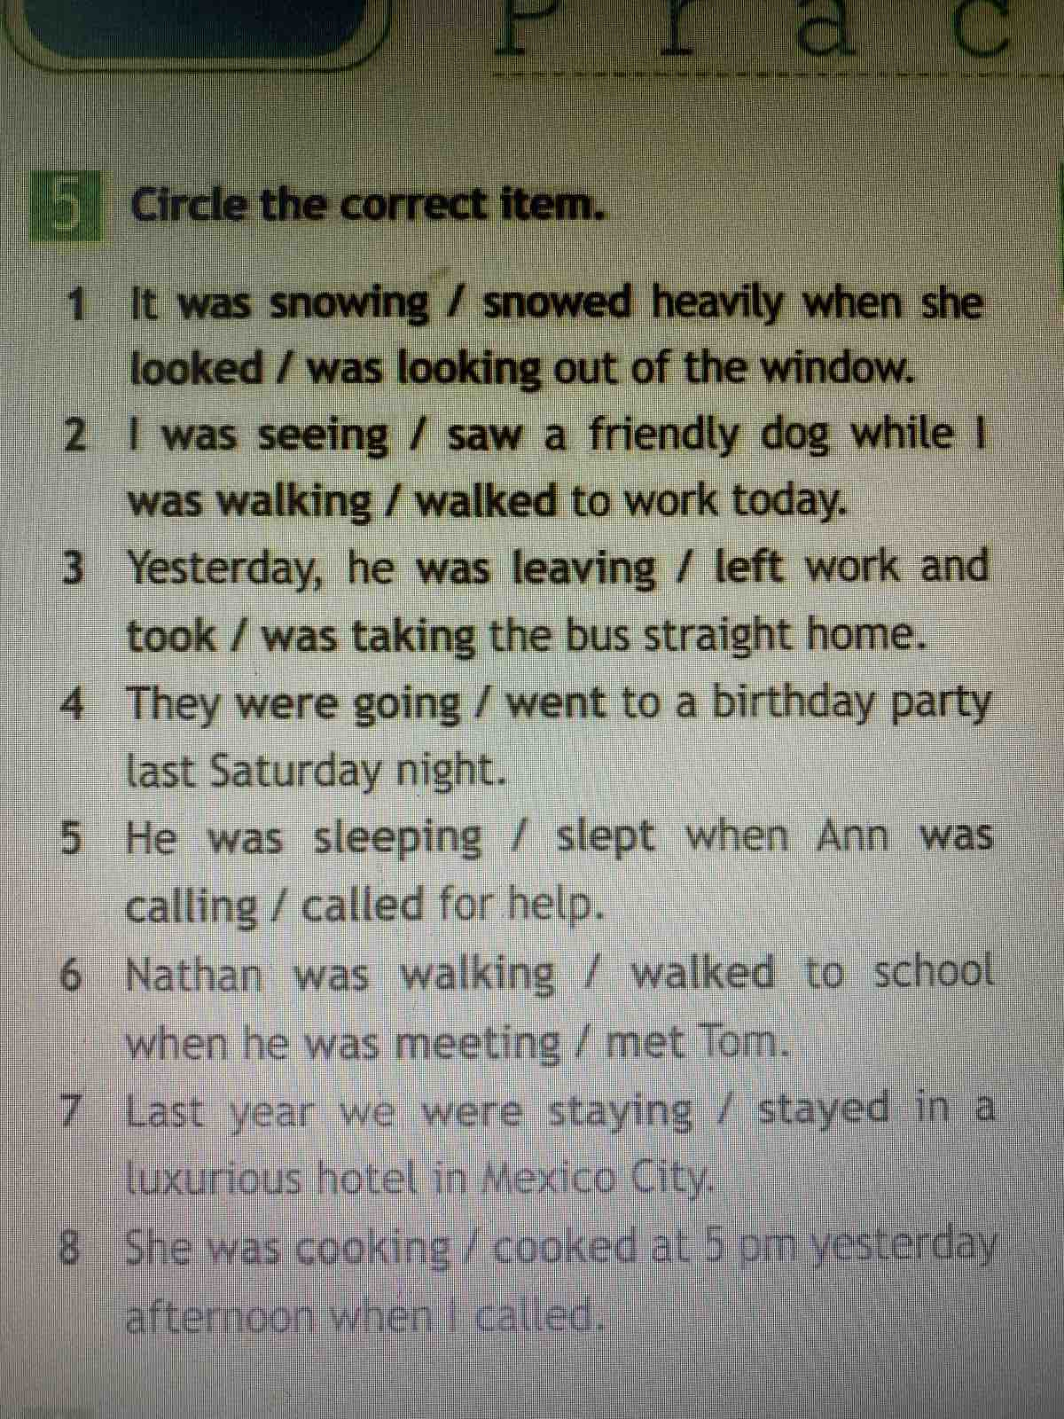
физика |  | Решить задачи:  1. После удара футболиста мяч летит вверх. Укажите и сравните действующие на мяч силы: а) в момент удара; б) пока мяч летит вверх; в) пока мяч падает обратно; г) при ударе об землю.  2. Человек стоит в лифте. Сравните его вес, если: а) лифт ожидает; б) лифт начинает движение вверх; в) лифт замедляет подъём; г) лифт падает.  3. Барон Мюнхгаузен хвастал, что вытянул себя из болота за волосы. Обоснуйте, что это враньё.  4. Деревянный брусок массой 5 кг тянут по горизонтальной доске со скоростью 8 см/с с помощью пружины жесткостью 400 Н/м. Коэффициент трения 0,3. На сколько см растянется пружина?
алгебра | выучить свойства, выполнить задания в тетради | выполнение карточки с контрольными заданиями, выполнение карточек на учи.ру

